**Конспект занятия по ИЗО в старшей группе «Маки»**

**с использованием техники «оттиск».**

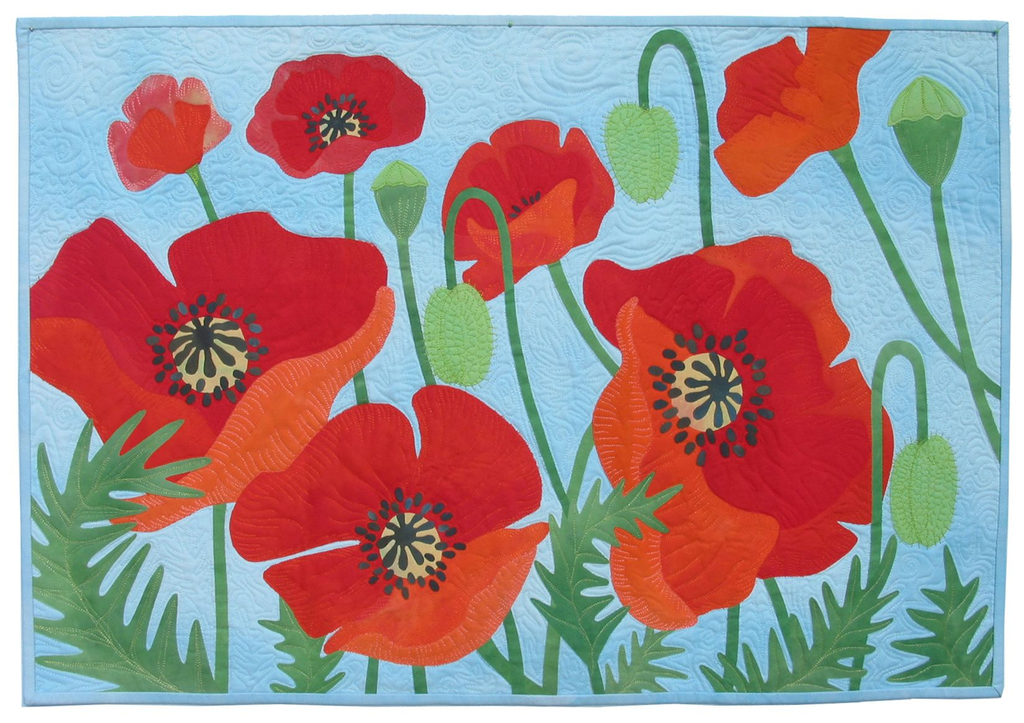

Подготовила и провела

воспитатель МКДОУ № 15

«Колокольчик» с.Тамбовка

Стамгазиева Алия Сабыровна

стаж работы 1 год 4 мес.

2024

**Конспект занятия по ИЗО в старшей группе «Маки»**

с использованием техники «оттиск» для детей старшего дошкольного возраста.

**Цель:** Развитие художественного творчества, воображения, фантазии дошкольников, формирование индивидуальных, интеллектуальных творческих способностей через использование нетрадиционных техник и материалов в изобразительной деятельности.

**Задачи:**

**Образовательные:** Знакомить детей с различными видами изобразительной деятельности, многообразием художественных материалов и приёмами работы с ними, закреплять приобретённые умения и навыки и показывать детям широту их возможного применения.

**Воспитательные:** внимание, аккуратность, целеустремлённость, творческую самореализацию.

**Развивающие:** формировать творческое мышление, устойчивый интерес к художественной деятельности.

**Планируемый результат**: самостоятельное использование нетрадиционных техник рисования, развитие воображения, желание творить что –то посредством нетрадиционных приёмов.

**Предварительная работа:**

• Рассматривание живых цветов, иллюстраций разных цветов (полевые, садовые).

• Рисование цветов разными материалами: гуашью, акварельными красками (по сухому листу), восковыми мелками, цветными карандашами, фломастерами, передавая характерные особенности и добиваясь сходства с реальным растением.

**Материалы и оборудование:**

• кисти

• целлофановый пакет

• краски

• листы плотной белой бумаги

• салфетки

• банки с водой

• цветы, вырезанные из цветной бумаги

• ватные палочки

• спокойная музыка.

**Ход занятия:**

(Дети стоят на ковре, на котором лежат цветы разных цветов.)

Здравствуйте, ребята и уважаемые гости. День у нас сегодня необычный, ребята, к нам пришли гости - поздоровайтесь с ними и улыбнитесь.

Для начала мне бы очень хотелось узнать, с каким настроением вы пришли сегодня. Мы с вами знаем, что у настроения есть свой цвет, вот на нашей сказочной поляне выросло много разноцветных цветов – вы каждый выберите, пожалуйста, такого цвета цветочек, который похож на ваше сегодняшнее настроение или просто вам нравится.

Какого цвета ты выбрал цветочек?

Почему?

А на какой цвет похоже сегодня твоё настроение?

А почему ты хочешь быть похожим именно на этот цветок?

Чем тебе понравился этот цветок?

А какое настроение у тебя? А у тебя?

А что нам напоминает жёлтый цвет? А что бывает голубым?

Я очень рада, ребята, что вы все выбрали яркие и сочные цвета, а это значит, что настроение ваше сегодня радостное, хорошее, весёлое, светлое, а все мрачные цветочки остались на нашей поляне. Улыбнемся нашим гостям, поделимся хорошим настроением.

Давайте вернем наши красивые яркие цветы на нашу сказочную поляну, пусть они растут и радуют наших гостей.

А сейчас давайте встанем в круг, возьмемся за руки и пожелаем, друг другу здоровья, хорошего настроения, добра, счастья, и чтобы всё у вас сегодня на занятии получилось.

Молодцы, а сейчас тихонько подойдем за наши столы и сядем.

Спины держим прямо, а ноги вместе.

Ребята, а часто ли вам встречаются чудеса? А я уверена, что они случаются каждый день, только нужно уметь наблюдать и быть чуть – чуть внимательнее. Посмотрите, ребята, перед вами картины, на них изображены цветы.

А как называются вот эти голубые, фиолетовые цветы? Фиалки.

Ой, а это, что за жёлтые комочки здесь распустились? Одуванчики. На что похожи листики у одуванчиков? Конечно, на ёлочку.

Скажите, а эти красные цветы как называются? Маки. Посмотрите, цветок мака похож на тарелку. У него всего четыре лепестка, и лепестки смотрят друг на друга. Вот видите, какая большая и яркая поляна. Смотришь на неё и, кажется, что ты очутился летом среди этих цветов. Ой, и как же хочется дети среди этой белой зимы, а иногда и серой слякоти сочных и ярких красок.

**Физминутка: «На лугу».**

Вместе по лугу идем, (Ходьба на месте)

Не спешим, не отстаем. (Потягивания — руки в стороны)

Вот выходим мы на луг (Наклониться и коснуться левой ступни)

Тысяча цветов вокруг! (Затем коснуться правой ступни)

Вот ромашка, василек,

Медуница, кашка — клевер.

Растилается ковер.

И направо, и налево. (Повороты вправо — влево)

Чтоб сорвать в лесу цветочки, (Наклоны вперед)

Наклоняйтесь до носочков.

Раз цветок, два - цветок,

А потом сплетем венок. (Руки поднять над головой)

Снова мы идем по лесу. (Ходьба на месте)

А вокруг так интересно! (Потягивание — руки в стороны)

Отдохнуть пора дружок,

Мы присядем на пенек. (Садятся дети на места)

И вот сейчас мы с вами познакомимся и займемся живописью в технике «оттиска». Вам хотелось бы с ней познакомиться? (Да).

Картины, написанные разными красками, цветными карандашами, восковыми мелками называются живописью. Художники не рисовали, а писали свои картины. Живопись – живо писать. Давайте все вместе скажем «Живопись».

Ребята, давайте и мы сегодня будем художниками, займемся живописью в стиле «оттиска».

А рисовать вы будете цветы. А какие, отгадайте мою загадку.

**Длинный тонкий стебелёк сверху – алый огонёк.**

**Не растенье, а маяк – это ярко-красный …– МАК**

Правильно, ребята, это мак. А вы знали, что цветы мака, это символ памяти? Во все времена в тяжелые годы сражений солдаты и обычные жители нашей страны совершали героические поступки, приближая Великую Победу. Победу, окрашенную кровью.

**Маки, маки, красные маки –**

**Горькая память земли…**

**Неужели вам снятся атаки?**

**Те, кто с этих боев не пришли.**

Вот и сейчас нелегкое время для России. Папы, дяди и братья многих из нас сейчас находятся на специальной военной операции, я предлагаю нарисовать целые букеты маков, тем самым приблизить еще одну Великую Победу.

Ведь вы уже умеете рисовать цветы цветными карандашами, красками. Сегодня вы почувствуете себя немного волшебниками. Хотите? Давайте попробуем.

Перед вами лежит все то, что нам сейчас понадобится, а начнем мы с полиэтиленового пакета. Мы возьмем пакет и сделаем узел с запаянной его части, а затем вывернем его так, чтобы узелок остался внутри, а после нужно набрать больше воздуха и надуть наш пакет, чтобы получился небольшой шар. Далее, мы берем большую кисть, смочим ее в воде и набираем красную краску в наши тарелочки, и опускаем в красную краску получившийся шар и аккуратно прикладываем к листу бумаги, чуть – чуть прижимаем. Ну, а какие цветы без своей сердцевины? Для этого нам понадобится ватные палочки. Набираем на ватную палочку желтую краску и делаем тычки пять раз, тоже самое мы повторим и с черной краской. Нам осталось дорисовать только стебли и листочки, для этого мы воспользуемся тонкой кистью.

**Пальчиковая гимнастика. «Цветы»**

«Наши алые цветки, распускают лепестки.

Ветерок чуть дышит, лепестки колышет.

Наши алые цветки, закрывают лепестки.

Головой качают, тихо засыпают»

**Самостоятельная деятельность детей** (тихо звучит песня «Красные маки»).

Не забываем густо наносить краски на наш шарик. Вначале рисуем цветы, когда цветы нарисованы, рисуем листья. Вы все справились с работой – у вас у всех всё получилось. А кто не успел дорисуем после.

Пусть ваши цветы сохнут, а мы с вами поиграем.

**Игра  
 Спал цветок, потом проснулся, (дети приседают, склоняются к коленям)**

**спать уже не захотел. (ставят руки на пояс и поворачиваются вправо – влево)**

**Шевельнулся, потянулся, (поднимают руки вверх, потягиваются)**

**быстро вверх он улетел. (машут руками, как крыльями)**

**Только солнышко проснется —бабочка кружит и вьется. (продолжают махи руками и кружатся на месте)**

Ну а сейчас давайте будем рассматривать ваши работы.

Какой красивый букет получился.

Ребята, а чем вам понравились эти цветы? А тебе нравятся твои цветы? Мне очень понравились вот эти маки, они получились очень яркими. А вот обратите внимание, какие красивые у маков получились листья. Вот какие яркие, пышные, весёлые цветы получились у вас.

*«Если б всё на свете было*

*Одинакового цвета,*

*Вас бы это рассердило*

*Или радовало это?*

*Видеть мир привыкли люди*

*Белым, жёлтым, синим, красным.*

*Пусть же всё вокруг нас будет*

*Удивительным и разным!»*

Занятие подошло к концу, все молодцы. Хочу вас поблагодарить за помощь. Спасибо (детям раздаю угощения). Теперь прибираем свои рабочие места. (Можно прорисовать, выделить стебли и листья цветов цветными карандашами, восковыми мелками или фломастерами).